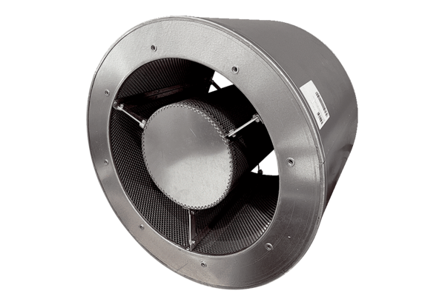Трубный шумоглушитель RSKI 100/1500Комплект поставки: 1 штукАссортимент: C
Номер артикула: 0073.0251Изготовитель: MAICO

